Institución Educativa Corhuila

Programación móvil

Documentación SRS proyecto

Jesús David Bernal Gonzalez
Ángel Joseph Best Amaya
Nicolas Quintero García

Introducción

El presente documento especifica los requisitos del sistema de la aplicación móvil Yomu, cuyo objetivo es ofrecer a los usuarios una plataforma gratuita para la lectura de manga en línea. Está dirigido a toda persona fan de la lectura asiática, proporcionando una base clara para el desarrollo, pruebas y validación del producto.
Alcance

Yomu permitirá a los usuarios registrados y a los invitados acceder de forma gratuita a una biblioteca de mangas.

Las principales funcionalidades incluyen:

- Lectura de manga sin anuncios.

- Gestión de perfiles de usuario con nombre y foto de perfil.

- Sistema de favoritos para guardar mangas seleccionados.

- Acceso ilimitado tanto para invitados como para usuarios registrados a los mangas

- Sistema de reacciones: los usuarios podrán dar like o dislike a los mangas, con el fin de expresar sus preferencias y generar métricas de popularidad.

- Personalización de la interfaz: los usuarios podrán cambiar los colores del HUD (interfaz gráfica de la aplicación) para adaptar la experiencia visual a sus preferencias.

El sistema estará disponible como aplicación móvil, con enfoque inicial en Android e iOS.

Exclusiones del sistema

- No habrá descargas offline: los mangas solo se podrán leer en línea, no se permitirá la descarga directa a la memoria del dispositivo.

- No habrá funciones de pago o microtransacciones: la aplicación será totalmente gratuita y no se incluirán compras internas.

- No habrá chat ni mensajería entre usuarios: la interacción social se limita a la gestión de perfiles y favoritos, sin comunicación directa entre usuarios.

- No se permitirá la subida de mangas por usuarios: el catálogo será gestionado exclusivamente por los administradores del sistema.
No habrá anuncios publicitarios: la experiencia de lectura será libre de publicidad.

- No se incluirá integración con redes sociales en esta versión inicial: el inicio de sesión y personalización se realizarán dentro de la propia app.

Definiciones acrónimos y abreviaturas

- SRS: Software Requirements Specification (Especificación de Requerimientos de Software).
- HUD: Heads-Up Display, se refiere a la interfaz gráfica o elementos visuales que el usuario puede personalizar en la aplicación.
- UI: User Interface (Interfaz de Usuario).
- UX: User Experience (Experiencia de Usuario).
- DB: Database (Base de Datos).
- RF: Requerimiento Funcional.
- RNF: Requerimiento No Funcional.

Visión general

La visión de Yomu es convertirse en la aplicación móvil de referencia para la lectura gratuita de manga, ofreciendo una experiencia accesible, sin interrupciones publicitarias y con un entorno amigable y personalizable.
Buscamos construir una comunidad de lectores que disfruten de su contenido favorito desde cualquier lugar, con la posibilidad de personalizar su experiencia de lectura y gestionar sus propios perfiles y colecciones de mangas en el apartado de favoritos.

Perspectiva del producto

La app Yomu se reconocera como un sistema independiente, desarrollado específicamente para dispositivos móviles Android e iOS. No requiere de servicios externos de terceros más allá de una conexión a Internet estable para la lectura en línea y el almacenamiento en la nube de perfiles y configuraciones de usuario.

El sistema se compone de dos módulos principales:

Módulo de usuario: permite el registro, inicio de sesión, gestión de perfil, personalización de HUD y administración de favoritos.

Módulo de lectura: provee acceso a la biblioteca de mangas y a la interfaz de lectura optimizada para móviles.

La arquitectura será cliente-servidor, donde la app móvil funcionará como cliente y el servidor central administrará el contenido y perfiles de usuario.

Funciones del producto

Yomu permitirá a los usuarios

- Registro e inicio de sesión de usuarios.

- Acceso como invitado con funcionalidades limitadas.

- Lectura de mangas en línea sin publicidad.

- Sistema de favoritos.

- Configuración de perfil (nombre, foto, personalización del HUD).

- Visualización de la biblioteca de mangas por categorías o búsqueda.

- Permitir a los usuarios dar like/dislike a mangas para evaluar su popularidad.

Características de los usuarios

Se desarrollan dos tipos de usuario:

- Usuarios invitados: pueden acceder al catálogo y leer mangas personalizar su HUD, pero no podrán guardar favoritos.

- Usuarios registrados: cuentan con todas las funcionalidades, incluyendo la gestión de perfil, lista de favoritos.

- El rango de usuarios objetivo son lectores de manga de todas las edades, con experiencia básica en el uso de aplicaciones móviles.

Restricciones generales

- La aplicación requiere conexión a Internet para funcionar (no hay modo offline al menos en la primera versión).

- El sistema debe ser compatible con versiones actuales de Android.

- Los datos de usuario deben almacenarse en la nube para permitir el acceso desde diferentes dispositivos.

- La interfaz debe ser ligera y optimizada

Suposiciones y dependencias

Suposiciones

- Los usuarios disponen de un dispositivo móvil con sistema operativo Android

- Los usuarios cuentan con conexión a Internet estable para acceder a los mangas, ya que no habrá modo offline.

- Los usuarios tienen conocimientos básicos de uso de aplicaciones móviles.

- Se asume que los usuarios valoran la experiencia de lectura sin anuncios y la personalización del HUD.

Dependencias

- Dependencia de un servidor administrado por los desarrolladores, encargado de almacenar y gestionar la biblioteca de mangas, así como los perfiles y configuraciones de usuario. El contenido de la biblioteca dependerá de la carga y actualización realizada por el equipo de desarrollo.

- Dependencia de una base de datos en la nube para almacenar información de usuarios, favoritos y configuraciones.

- Dependencia de las políticas de publicación de Google Play y App Store, ya que la distribución se realizará a través de estas tiendas.

- Dependencia de actualizaciones periódicas del sistema operativo móvil: la compatibilidad de Yomu dependerá de que el software se mantenga actualizado respecto a Android e iOS.

- Dependencia de un sistema de autenticación seguro para usuarios registrados (correo electrónico).

Requerimientos específicos

- RF-001 Registro de usuario: El sistema debe permitir a un usuario crear una cuenta mediante correo electrónico, nombre de usuario y contraseña.

- RF-002 Inicio de sesión: El sistema debe permitir a los usuarios registrados autenticarse con sus credenciales.

- RF-003 Acceso como invitado: El sistema debe permitir a usuarios no registrados acceder como invitados, con funcionalidades limitadas.

- RF-004 Gestión de perfil: El sistema debe permitir a los usuarios registrados editar su nombre de usuario, foto de perfil y configuración de HUD.

- RF-005 Biblioteca de mangas: El sistema debe mostrar un catálogo de mangas disponibles, organizados por categorías y/o buscador.

- RF-006 Lectura de mangas: El sistema debe permitir visualizar capítulos de manga de forma secuencial y sin anuncios.

- RF-007 Favoritos: El sistema debe permitir a los usuarios registrados agregar o quitar mangas de una lista de favoritos.

- RF-008 Personalización del HUD: El sistema debe permitir a los usuarios registrados cambiar los colores del HUD.

- RF-009 Actualización de biblioteca: El sistema debe reflejar automáticamente los nuevos mangas y capítulos que los desarrolladores suban al servidor.

- RF-010 Cierre de sesión: El sistema debe permitir a los usuarios cerrar sesión de forma segura.

- RF-011 Reacciones a mangas: El sistema debe permitir a los usuarios registrados e invitados dar like o dislike a los mangas disponibles en la biblioteca.

- RF-012 Contador de reacciones: El sistema debe mostrar el número total de likes y dislikes de cada manga en su vista de detalles

Requerimientos no funcionales (RNF)

Rendimiento

- RNF-001: La aplicación debe cargar la pantalla inicial en un tiempo máximo de 8 segundos en condiciones de red estable.

- RNF-002: La navegación entre pantallas (biblioteca, perfil, favoritos) debe tener un tiempo de respuesta menor a 2 segundos.

Seguridad

- RNF-003: Las contraseñas de usuarios registrados deben almacenarse en la base de datos utilizando un algoritmo de cifrado seguro

- RNF-004: La comunicación entre la aplicación y el servidor debe realizarse mediante protocolo HTTPS.

- RNF-005: Los usuarios invitados no deben tener acceso a las funciones exclusivas de usuarios registrados (favoritos,edición de perfil).

Usabilidad

- RNF-006: La interfaz debe ser intuitiva y adaptable a pantallas de distintos tamaños (responsive design).

- RNF-007: El sistema debe permitir a los usuarios cambiar los colores del HUD sin necesidad de conocimientos técnicos.

- RNF-008: La aplicación debe estar disponible inicialmente en idioma español, con posibilidad futura de localización a otros idiomas.

- RNF-009: El sistema debe permitir que la acción de like o dislike se realice de manera rápida (menos de 1 segundo en reflejar la acción).

- RNF-010: El usuario solo podrá reaccionar una vez por manga (podrá cambiar entre like y dislike o retirar su reacción).

Confiabilidad y Disponibilidad

- RNF-011: El sistema debe estar disponible el 99% del tiempo mensual (excepto en mantenimientos de la app).

- RNF-012: En caso de fallo de conexión con el servidor, la aplicación debe mostrar un mensaje claro de error e intentar reconectarse automáticamente.

Mantenibilidad y Escalabilidad

RNF-011: El sistema debe estar diseñado de forma modular para permitir la incorporación futura de nuevas funcionalidades (como, descargas offline)

RNF-012: El código fuente debe seguir estándares de buenas prácticas de desarrollo móvil (es lo esperado)

RNF-013: La base de datos debe permitir escalar para soportar al menos 10.000 usuarios concurrentes en futuras versiones.

Interfaces externas

Interfaz de usuario

- La aplicación contará con una interfaz gráfica optimizada para dispositivos móviles (Android e iOS).

- En la vista de detalle de manga agregar: Botones visibles de like y dislike.

- Contador actualizado en tiempo real del número de reacciones.

Los elementos principales de la interfaz serán:

- Pantalla de inicio: acceso a registro, inicio de sesión o modo invitado.

- Biblioteca: catálogo de mangas, con opción de búsqueda y filtrado por categorías.

- Visor de mangas: lectura de capítulos con navegación por páginas.

- Perfil de usuario: nombre de usuario, foto de perfil, lista de favoritos y opciones de personalización de HUD.

- Configuración: cambio de idioma (en futuras versiones), colores de HUD y cierre de sesión.

- El diseño debe ser intuitivo, minimalista y sin anuncios, con enfoque en la experiencia de lectura.

Interfaces de hardware

Dispositivo móvil con:

- Android ≥ 9.0 Pie o iOS ≥ 13.

- Conexión a Internet (Wi-Fi o datos móviles).

- Almacenamiento interno mínimo de 100 MB para instalación y caché temporal.

Interfaces de software

- Sistema operativo móvil: Android e iOS en sus versiones compatibles.

- Base de datos en la nube: almacenamiento de usuarios, configuraciones y favoritos.

- Servidor administrado por desarrolladores: gestión de la biblioteca de mangas y perfiles.

- Servicios de notificaciones push (opcional en futuras versiones) para avisos de nuevos capítulos.

Interfaces de comunicación

- En caso de pérdida de conexión, la app deberá mostrar mensajes de error claros y ofrecer la opción de reintentar.

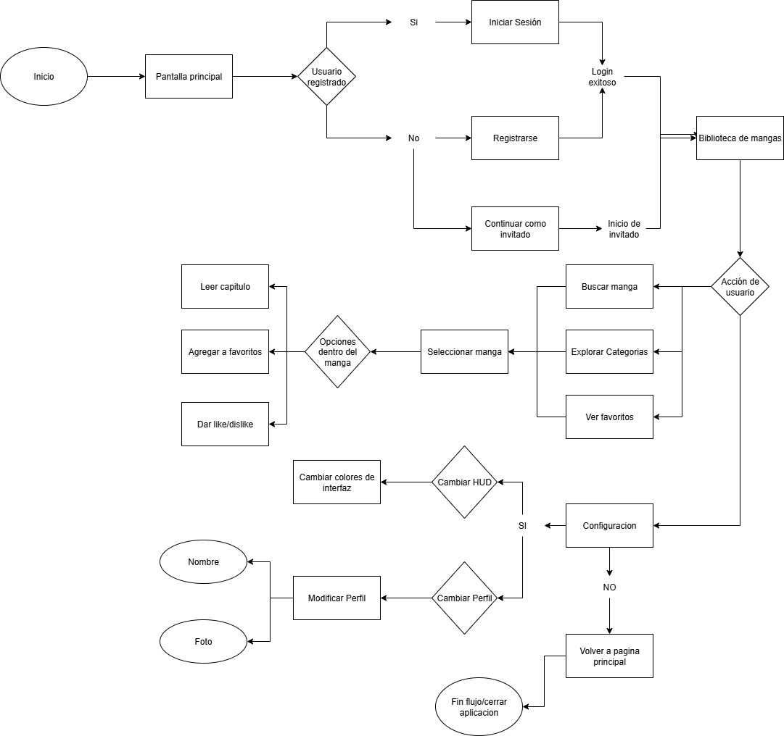

Otros requisitos

Consideraciones de hardware/software

- Hardware mínimo: dispositivo móvil con 2 GB de RAM, 100 MB de almacenamiento disponible y pantalla táctil.

- Sistemas operativos soportados: Android (≥ 9.0 Pie) y iOS (≥ 13).

- Conectividad: se requiere conexión a Internet estable (Wi-Fi o datos móviles).

- Servidor: administrado por los desarrolladores, con capacidad de escalar según el crecimiento de usuarios y biblioteca.

Historias de Usuario

HU-001 – Registro de cuenta
- Como usuario nuevo, quiero registrarme con correo, usuario y contraseña, para poder acceder a todas las funciones de la app.

HU-002 – Inicio de sesión
- Como usuario registrado, quiero iniciar sesión con mis credenciales, para acceder a mi perfil y mis configuraciones.

HU-003 – Acceso como invitado
- Como usuario invitado, quiero ingresar sin registrarme, para poder leer mangas de manera rápida y personalizar el HUD pero con funciones limitadas.

HU-004 – Gestión de perfil
- Como usuario registrado, quiero editar mi nombre, foto de perfil y HUD, para personalizar mi experiencia en la aplicación.

HU-005 – Biblioteca de mangas
- Como lector, quiero buscar y navegar por el catálogo de mangas, para encontrar rápidamente lo que quiero leer.

HU-006 – Lectura de mangas
- Como lector, quiero leer mangas en scroll sin anuncios, para tener una experiencia de lectura fluida y cómoda.

HU-007 – Favoritos
- Como usuario registrado, quiero agregar mangas a mi lista de favoritos, para acceder fácilmente a ellos más tarde.

HU-008 – Personalización del HUD
- Como usuario registrado, quiero cambiar los colores del HUD, para adaptar la interfaz a mis preferencias.

HU-009 – Likes y Dislikes
- Como usuario registrado, quiero dar like o dislike a un manga, para expresar si me gustó y ayudar a la app a mostrar los más valorados.

HU-010 – Cerrar sesión
- Como usuario registrado, quiero cerrar sesión de forma segura.

Casos de uso

CU-01 Registrarse

- Actor principal: Usuario

- Descripción: El usuario se registra creando una cuenta con correo electrónico y contraseña.

- Precondiciones: El usuario no debe estar registrado previamente.

Flujo principal:

- El usuario ingresa su correo y contraseña.

- El sistema valida que el correo no exista en la base de datos.

- Se guarda el registro y se muestra confirmación.

- Postcondición: Usuario creado y listo para iniciar sesión.

CU-02 Iniciar Sesión

- Actor principal: Usuario registrado

- Descripción: El usuario accede a la aplicación ingresando correo y contraseña.

- Precondiciones: El usuario debe estar registrado.

Flujo principal:

- El usuario introduce credenciales.

- El sistema valida datos.

- El sistema permite el acceso a la app.

- Postcondición: Sesión iniciada.

CU-03 Explorar biblioteca de mangas

- Actor principal: Usuario

- Descripción: El usuario navega por la biblioteca de mangas disponibles.

Flujo principal:

- El usuario selecciona la sección de biblioteca.

- El sistema carga y muestra los mangas.

- Postcondición: Se visualizan mangas listados.

CU-04 Buscar manga

- Actor principal: Usuario

- Descripción: El usuario busca un manga específico por nombre, género o autor.

Flujo principal:

- El usuario escribe el criterio de búsqueda.

- El sistema filtra y muestra resultados coincidentes.

CU-05 Leer manga

- Actor principal: Usuario

- Descripción: El usuario abre un manga y navega entre capítulos.

- Precondiciones: El manga debe estar disponible en la biblioteca.

Flujo principal:

- El usuario selecciona un manga.

- El sistema carga los capítulos.

- El usuario avanza o retrocede entre páginas.

- Postcondición: El usuario visualiza el manga.

CU-06 Dar like/dislike a manga

- Actor principal: Usuario

- Descripción: El usuario puede reaccionar a un manga con like o dislike.

- Precondiciones: El manga debe estar disponible.

Flujo principal:

- El usuario selecciona un manga.

- El sistema muestra botones de like y dislike.

- El usuario pulsa una reacción.

- El sistema guarda y actualiza el contador de reacciones.

Flujos alternos:

- Si el usuario ya reaccionó, puede cambiar su reacción o quitarla.

- Postcondición: El manga refleja el número actualizado de reacciones.

CU-07 Cerrar sesión

- Actor principal: Usuario registrado

- Descripción: El usuario finaliza la sesión actual en la aplicación.

Flujo principal:

- El usuario selecciona "Cerrar sesión".

- El sistema invalida la sesión activa.

- Postcondición: Sesión cerrada.

Matriz de trazabilidad

Requerimiento | Descripción | Casos de Uso Relacionados
RF-01 | El sistema debe permitir el registro de usuarios. | CU-01 Registrarse
RF-02 | El sistema debe permitir el inicio de sesión de usuarios registrados. | CU-02 Iniciar Sesión
RF-03 | El sistema debe permitir explorar la biblioteca de mangas. | CU-03 Explorar biblioteca
RF-04 | El sistema debe permitir buscar mangas por nombre, género o autor. | CU-04 Buscar manga
RF-05 | El sistema debe permitir leer mangas en la aplicación. | CU-05 Leer manga
RF-06 | El sistema debe permitir marcar mangas como favoritos. | CU-05 Leer manga (al abrir) / CU-03 Explorar biblioteca
RF-07 | El sistema debe permitir dar like o dislike a un manga. | CU-06 Dar like/dislike
RF-08 | El sistema debe permitir personalizar el perfil de usuario (nombre, foto). | CU-01 Registrarse (config inicial) / CU-02 Iniciar sesión (perfil activo)
RF-09 | El sistema debe permitir cambiar colores del HUD (tema visual). | CU-02 Iniciar sesión (perfil activo)
RF-10 | El sistema debe permitir cerrar sesión. | CU-07 Cerrar sesión

Checklist

- El documento incluye una introducción clara (propósito, alcance, definiciones y referencias).

- Se describe la perspectiva del sistema y sus principales funciones.

- Se detallan las características de los usuarios (registrados e invitados).

- Se establecen restricciones generales, suposiciones y dependencias.

- Se documentan los requerimientos funcionales.

- Se documentan los requerimientos no funcionales.

- Se describen las interfaces externas (usuario, hardware y software).

- Se incluyen modelos y diagramas (casos de uso, UML, etc.).

- Se presentan historias de usuario.

- Se presentan casos de uso con sus flujos principales y alternos.

- Se incluye la matriz de trazabilidad.

- Se listan otros requisitos (normativas, estándares, hardware y software).

- El documento es claro, consistente y sin ambigüedades.

- El documento es verificable y medible.

- Se aclara que el mockup es un prototipo y puede cambiar en lo visual sin afectar las funcionalidades.

MOCK UP
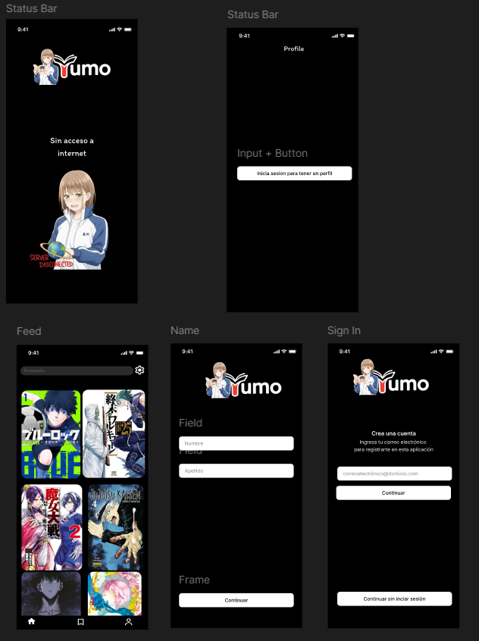

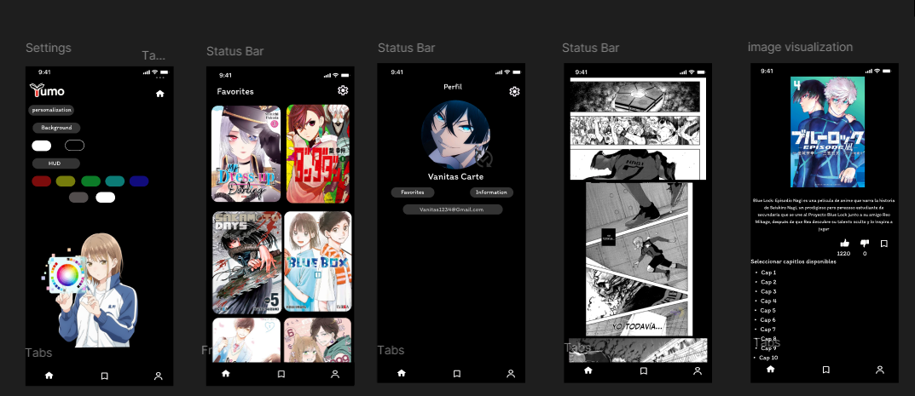

"Es importante decir que el mockup corresponde a un prototipo que puede presentar modificaciones visuales, como la ubicación de los elementos o el estilo de diseño, sin que esto implique alteraciones en las funcionalidades establecidas en la documentación anterior al mockup."

